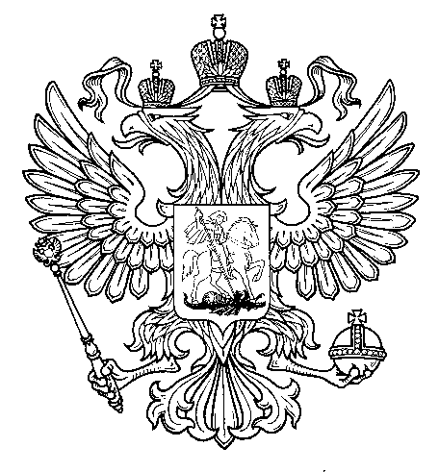

Прокуратура
Российской Федерации

Прокуратура Самарской области

П Р О К У Р А Т У Р А
Волжского района

ул. Мечникова, д. 54а, Самара, 443030
8 (846) 339-74-25 (27)

___________ № ________________________
Главным редакторам «Волжская Новь», «Мой поселок»

Сайт администрации Волжского района

Главам городских и сельских поселений
(для размещения на сайте и СМИ)

ИНФОРМАЦИЯ

21.02.2018 состоялось координационное совещание руководителей правоохранительных органов Волжского района Самарской области с участием председательствующего координационного совещания - прокурора района Шуваткина А.В., руководителя следственного отдела по г. Новокуйбышевск СУ СК России по Самарской области Докучаева П.Н., начальника О МВД России по Волжскому району Фомина П.А., начальника ОГИБДД О МВД России по Волжскому району Самарской области Баландова Д.Н., заместителя начальника филиала по Волжскому району ФКУ УИИ ГУФСИН России по Самарской области Бурыхиной Л.И., работников Администрации района, по вопросам противодействия преступлениям, связанных с хищением имущества граждан, в том числе совершенных краж из квартир, а также краж транспортных средств.
В рамках данного координационного совещания проведен анализ эффективности принимаемых правоохранительными органами района мер, по преступлениям о хищении имущества граждан, о причинах роста количества совершенных краж из квартир, а также краж транспортных средств.
По результатам совещания приняты конкретные меры, запланированы мероприятия, направленные на укрепление законности и обеспечения правопорядка по повышению эффективности деятельности правоохранительных органов направленные на стабилизацию обстановки в рассматриваемой сфере на территории района.
Прокуратурой района результаты исполнения данного координационного совещания взяты на контроль.

Старший помощник прокурора района

младший советник юстиции Л.А. Софронова

